Тиждень шістнадцятий
Підбиваємо підсумки
Цього тижня ти дізнаєшся:
- Чи завжди реально зробити те, що можна «зробити» на словах?
- Які частини мови належать до службових?
- Що є дитячого в детективах для дітей?
- Чи є в мові двійники?
- Які особливі риси художнього мовлення?
Пишімо
1.
- Прочитай уривок з народної казки «Мудра дівчина» та напиши, як ти розумієш спосіб дії, позначений у виділених словах. Чи траплялося тобі коли-небудь діяти так?
- …Пан думав, думав та й каже:
— Піди та скажи своїй дочці: нехай вона прийде до мене в гості, та так, щоб ні йшла, ні їхала; ні боса, ні взута; ні з гостинцем, ні без гостинця. А як вона цього не зробить, то буде лихо.
Іде знов батько плачучи додому. Прийшов та й каже дочці:
— Ну що, дочко, будемо робити? Пан загадав так і так. І розказав їй усе. Маруся каже:
— Не журіться, тату, — все буде гаразд…
____________________________________________________________________________________________________________________________________________________________________________________________________________________________________________________________________________________________________________________________________________________________________________________________________________________________________________________________________________________________________________________________________________________________________________________________________________________________________________________________________________________________________________________________________________________________________________________________________________
- Щоб дізнатися, як вчинила дівчина, запитай у шкільній бібліотеці народну казку «Мудра дівчина» і за бажанням прочитай її. Можеш прослухати аудіокнигу за посиланням
https://www.youtube.com/watch?v=Kp1ieNsnUkw

Творімо

Спробуй за серією ілюстрацій і римованими словами скласти вірш про босо-взутого сніговика.
2.

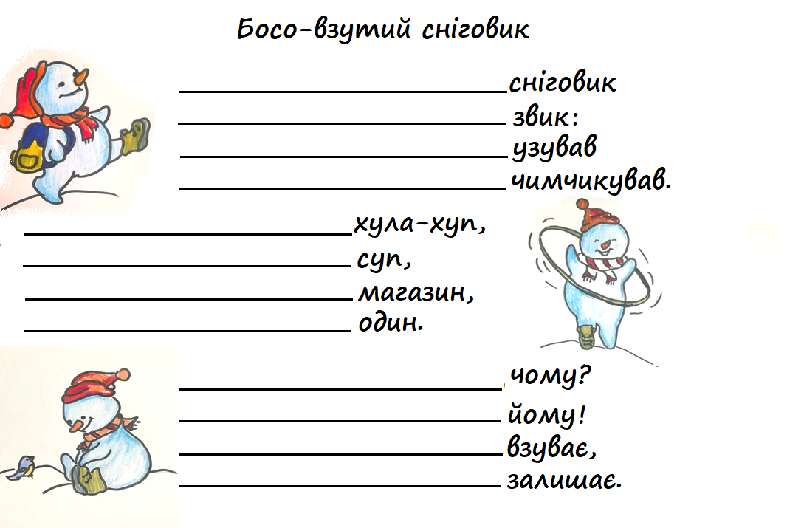
Ілюстрації Аліни Ткаченко

Читаймо

3. | Прочитай вірш Олесі Мамчич «Босо-взутий сніговик» на с. 136–137.Чи схожий він за змістом на твій? Чим саме? Чому?  Чи можна за однаковими римованими словами скласти різні за змістом вірші? Чому так відбувається?

Пишімо

4.
Знайди у вірші й випиши синоніми до слів:
мішок – _________________;
магазин – __________________;
вийшов – __________________;
гарно – ____________________.

Якби авторка використала у вірші подані вище слова, чи мав би вірш віршовану форму?
Запиши власні міркування на тему «Чому важливо вміти добирати синоніми?».
________________________________________________________________________________________________________________________________________________________________________________________________________________________________________________________________________________________________________________________________________________________________________________________________________________________________________________________________
________________________________________________________________________________________________________________________________________________________________________________________________________________________________________________________________________________________________________________________________________________________________________________________________
Досліджуймо

5.
З’ясуй, яку роль у реченні відіграє виділене слово.
Проведи експеримент: прибери з речення слово до. Чи зруйнувалося речення? Для чого потрібне слово до в реченні?

Позаходив до крамниць,
накупив собі дрібниць...

Продовж експериментувати: прибери з другого речення слово а.
Чи зруйнувалося речення? Для чого потрібне слово а?

Я до міста йшов у пра́вім,
а назад у лівім йду!

А тепер прибери з третього речення слово не. Чи зруйнувалося речення? Як змінився його зміст?

Трохи босих,
трохи взутих
в місті сла́внім не бува.
В українській мові виділяють три службові частини мови: прийменник, сполучник, частку.
Прийменники разом з формами відмінка означають зв'язок іменників, числівників і займенників з іншими словами. Наприклад: заходити до крамниць, прийти з гостинцем.
Сполучники з’єднують незалежні одне від одного слова. Наприклад: піди та скажи, фільми або мультфільми, складно, але цікаво.
Частки надають нового змісту цілому висловлюванню. Наприклад: Я прочитав книгу. – Я не прочитав книгу. – Я би прочитав книгу.

Пишімо

6.
Заповни таблицю, виписавши з вірша по 1–2 слова до кожної частини мови.

Частини мови | Самостійні | Іменник
 |  | Прикметник
 |  | Числівник
 |  | Займенник
 |  | Дієслово
 |  | Прислівник
 | Службові | Прийменник
 |  | Сполучник
 |  | Частка
 | Вигук
Дискутуймо

Прочитай анонс двох книжок та обговори з однокласниками й однокласницями, що є дитячого в детективах для дітей. Чи подобаються тобі детективи? Чим для слідчих небезпечно не вміти відрізняти факти від вигадок?
7.

Детекти́в — різновид творів (прозаїчні твори, кінофільми, комікси), у яких розкривається певна таємниця, пов'язана зі злочином.

«Остання пригода детектива Носика» та «Детектив Носик і викрадачі»

Автор: Мар’ян Орлонь
Переклад з польської: Наталка Малетич
Ілюстрації: Єжи Флісак
Видавництво: Видавництво Старого Лева, 2016–2017
Вік: 6–9

Почесний пенсіонер Амвросій Носик потрапив до компанії маленьких слідчих завдяки своєму зменшувально-пестливому прізвищу й товариству унікального пса Куби, котрий дасть фору навіть знаменитому комісарові Рексу.

На харизматичний дует, що вже був попрощався з днями бойової слави, чекають нові пригоди. Зрештою, детективи колишніми не бувають. І нехай злочини, які їм доводиться розплутувати у відставці, дещо іграшкові – то крадіжка музичної скриньки, то псевдозамах на голубів, – зате методи аналітичної роботи якнайсправжнісінькі. Неординарне мислення допомагає героям викривати поганців за їхніми звичками, орфографічними помилками й літературними вподобаннями.

«Розбишацький детектив»

Авторка: Діана Мельникова
Ілюстрації: Марія Гермашева
Видавництво: Фонтан казок, 2017
Вік: 9–11

Лесю Дику та Сергія «Сера» Василевського не назвеш типовим детективним тандемом. По-перше, ніхто з них не є професіоналом чи бодай фанатом криміналістики. За пошуки викраденого меча князя Святослава школярі беруться через випадковий збіг обставин, пов’язаних з напівсвійським кажаном.

По-друге, важко сказати, хто в цій парі Шерлок Голмс, а хто – Джон Ватсон. (Усе ясно лише з Ірен Адлер, але про це ви самі дізнаєтеся з книжки). Так, Леся грає на скрипці й має соколине око. Однак і Сер не пасе задніх: він чудово знається на зброї, майстерно провадить допити й працює під прикриттям.

По-третє, обоє виписані з мінімальним рівнем умовності. Ані Леся, ані Сергій не можуть похизуватися безпомильністю Коломбо чи самовідданістю Джеймса Гордона. Ми бачимо живих, сучасних дітей, які бояться, вагаються, вживають сленг і консультуються з Google. Окрім оперативних дій, у їхньому житті є школа, батьки, репетитори, друзі, котрі потребують уваги не менше, ніж деякі злодії – співчуття.

Творімо

Уяви, що ти редактор радіопрограми «Книжковий меридіан». Обери, з ким з однокласників чи однокласниць ти хочеш попрацювати над такою радіопрограмою. Виберіть один з прочитаних анонсів і підготуйте уявне інтерв’ю з автором чи авторкою книжки. Напишіть кілька запитань і відповідей, користуючись інформацією з анонсу. Домовтеся, хто буде ведучим, а хто – письменником або письменницею. Розіграйте інтерв’ю.
8.

Пишімо

Уяви, що ти вранці їдеш до школи в шкільному автобусі і на одній із зупинок в очікуванні стоїть босо-взутий сніговик. Напиши новорічну детективну історію.
9.

Одного морозного ранку, незадовго до зимових канікул, ми їхали автобусом до школи. Аж раптом…
__________________________________________________________________________________________________________________________________________________________________________________________________________________________________________________________________________________________________________________________________________________________________________________________________________________________________________________________________________________________________________________________________________________________________________________________________________________________________________________________________________________________________________________________________________________________________________________________________________________________________________________________________________________________________________________________________________________________________________________________________________________________________________________________________________________________________________________________________________________________________________________________________________________________________________________________________________________________________________________________________________________________________________________________________________________________________________________________
Обери, з ким з однокласників чи однокласниць ти хочеш обмінятися текстами, щоб прочитати історії одне одного. Обговоріть, що вам сподобалося в текстах одне одного, а що, на вашу думку, бажано змінити або додати.
Поміркуй, що ти хочеш уточнити у власному тексті після обговорення. Відредагуй власний текст.
Досліджуймо

Розглянь ілюстрацію до вірша на с.137. Чи можна сказати, звідки родом зображений сніговик? Чому ти так думаєш?
10.
Тепер розглянь світлину з гуцульськими колядниками. Які деталі малюнка можна впізнати на світлині? Чи схожий одяг сніговика з вірша Олесі Мамчич на одяг чоловіків? Отже, у яких краях мешкає сніговик?

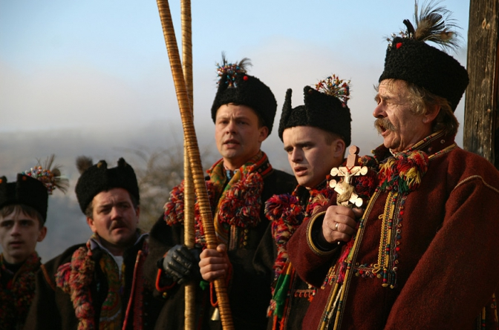

Читаймо

Прочитай уривок з відомого вже тобі твору «Місяцелік» Василя Скуратівського та поміркуй, що було правдою, а що вигадкою в словах гостя.
11.

В усіх був святковий настрій, а тому й розмова попливла невимушено з жартами та мудрими дотепами. При нагоді гість пригадав, як він літось зустрічав Новий рік на Гуцульщині. З його цікавих спогадів мені запам’яталася одна деталь. Перед обрядовою вечерею кожен парубок, якщо такий був у сім’ї, мусив піти до потічка, набрати води і принести її до світлиці. Між легінем і господинею виникав діалог. Юнак намагався переконати, що приніс не воду, а густу сметану й масло. Після цього родина починала готувати з цих продуктів вечерю для диких звірят. Оселю ж обсипали кутею та маком. Це для того, щоб «відьма не зайшла в обійстя». Вважалося, доки вона визбирає всі мачини, то й досвіток наступить. За спогадами ми незчулися, як крізь вікна заглянув перший новорічний ранок до нашої хати.
– Я вже своє одсвяткував, – сказав напрощанок наш бажаний гість. – Тепер, хрещенику, черга за тобою. Приходь до нас на обід. У мене кутя не менш смаковита, бо варили ми її з дружиною не в печі, а під місяцем; кожна зернина на золотих зірках смажилась. Такого їства ти ще ніколи не куштував.
Хрещений, заінтригувавши своєю оповідкою, пішов собі. А я, залишившись сам на сам, довго думав: пожартував чи таки правду сказав названий батько? Адже він бував у світах, багато бачив всякої всячини. То, може, й справді, у нього ця новорічна страва особлива? Ось, як тільки підбереться на полудень, одразу й побіжу в гості.

Досліджуймо

А. Знайди в прочитаному уривку речення, у яких трапилися ці слова, та поясни їхнє лексичне значення.
12.

Дóтеп, літось, легінь, потічок, досвіток, незчутися, напрощанок.

У разі труднощів звертайся до тлумачного словника.

Поміркуй, чим можна пояснити відсутність слова в тлумачному словнику. Познач твердження, з яким або якими ти погоджуєшся.

Це слово, яке вигадав письменник.
Це слово, яке застаріло й не вживається в сучасній мові.

Це слово, яке вживають у певній місцевості.

Це слово іншомовного походження.

Б. Прочитай речення з виділеними словами. До яких частин мови належать ці слова? Чи можеш ти пояснити різне написання не з дієсловами?

Не з дієсловами звичайно пишуть окремо: не зайшла, не куштував. Це частка зі значенням заперечення. Але є декілька дієслів, які без не не вживаються. Наприклад: незчутися, ненавидіти. Не на початку слова може бути префіксом або входити до кореня.

Запиши слова, розкриваючи дужки, у два стовпчики. У перший стовпчик запиши дієслова з часткою не, а в другий стовпчик – дієслова, які без не не вживаються. Перевір написання слів другого стовпчика за орфографічним словником.

(Не)пам’ятати, (не)волити, (не)заглядати, (не)навидіти, (не)сказати, (не)хтувати, (не)думати, (не)зчутися, (не)смажити.

Пишу НЕ окремо | Пишу НЕ разом
_______________________  ______________________  ________________________  _____________________  _____________________  ______________________ | _______________________  ______________________  ________________________  _____________________  _____________________  ______________________

Пишімо

Що спільного й відмінного є між хрещеним батьком оповідача з твору «Місяцелік» і хрещеними батьком Дросельмаєром з казки «Лускунчик і мишачий король»? Заповни діаграму Венна.
13.
Якщо в тебе виникають сумніви щодо правильності написання того чи іншого слова, скористайся орфографічним словником.

Хрещений батько з твору «Місяцеслів»
і Дросельмаєр з казки «Лускунчик і мишачий король»

Обери, з ким з однокласників або однокласниць ти хочеш обговорити свій варіант заповнення діаграми Венна.

Досліджуймо

Прочитай речення. До яких частин мови належать виділені слова? Над словами напиши відповідну скорочену назву: ім., дієсл., прийм.
14.
Як відрізнити прийменник від схожого префікса?

При нагоді гість пригадав, як він літось зустрічав Новий рік на Гуцульщині.
Запиши слова, розкриваючи дужки, у дві групи. До першої групи запиши слова з прийменниками, до другої – без прийменників.
(Під)водою – (під)водник, (на)бережна – (на)березі, (під)вікном – (під)віконня, (при)шкільний – (при)школі, (без)кари – (без)карний.
1.______________________________________________________________________________________________________________________________________________________________________________________2._________________________________________________________________________________________________________________________
Дискутуймо
15.
У прочитаному уривку з твору «Місяцелік» оповідач говорить про хрещеного батька названий батько. Обговори з однокласниками та однокласницями, а чи завжди можна слова названий батько замінити на слова хрещений батько. Для пошуку аргументів прослухай українську народну казку «Названий батько» за посиланням https://www.youtube.com/watch?v=PS4tL6MVNH4
Свою думку познач на шкалі й наведи аргументи на її захист.

Чи завжди можна слова названий батько замінити на слова хрещений батько?

Так | Важко визначитися | Ні

Досліджуймо

16.
Прочитай уривки з казки «Названий батько» з олівцем у руці. Які особливі риси художнього мовлення проявилися в цих уривках? Підкресли їх.
Уяви себе слідчим, який пише рапорт (офіційне повідомлення керівництву) з місця подій. Кожний з уривків спробуй письмово переказати як рапорт.
- Згодилися брати та й пішли з тим дідом. Ідуть темними лісами, широкими полями. Ідуть та й ідуть, коли бачать, аж стоїть така хатка чепурна, біленька у вишневому садку, квітками обсаджена. Вибігає з хатки дівчина, така гарна, як та квіточка.
____________________________________________________________________________________________________________________________________________________________________________________________________________________________________________________________________________________________________________________________________________________________________________

- А три брати живуть. Старший брат так забагатів, що вже будинки собі помурував, червінці складає та тільки про те й думає, як би йому тих червінців найбільше постягати. А щоб убогому чоловікові запомогти, то того й не нагадуй — дуже скупий був. Підстарший брат теж забагатів. Стали за нього наймити робити, а сам він тільки лежить, їсть, п'є та порядок дає. Найменший так собі живе: коли що дома є, то й з людьми поділиться.

___________________________________________________________________________________________________________________________________________________________________________________________________________________________________________________________________________________________________________________________________________________________________________
____________________________________________________________________________________________________________________________________________________________

Пригадаймо

- Чому на словах інколи щось легше «зробити», ніж реально?
- Для чого потрібні службові частини мови?
- Що відрізняє детективи для дітей від детективів для дорослих?
- Які двійники є в мові?
- Якими рисами художнє мовлення відрізняється від нехудожнього?

«Медійна програма в Україні» фінансується Агентством США з міжнародного розвитку (USAID) і виконується міжнародною організацією Internews.
‘

Виготовлення цього тижневого кейсу стало можливим завдяки підтримці американського народу, що була надана через проект USAID «Медійна програма в Україні», який виконується міжнародною організацією Internews. Зміст матеріалів є виключно відповідальністю авторської групи та необов’язково відображає точку зору USAID, уряду США та Internews.

